高二化学小练（14）
1．能证明苯酚具有弱酸性的实验是( )
A．加入浓溴水生成白色沉淀
B．苯酚钠溶液中通入CO₂后，溶液由澄清变浑浊
C．浑浊的苯酚加热后变澄清
D．苯酚的水溶液中加NaOH溶液，生成苯酚钠
2．为了把制得的苯酚从溴苯中分离出来，正确的操作是( )
A．把混合物加热到70℃以上，用分液漏斗分液
B．加烧碱溶液振荡后分液，再向上层液体中加盐酸后分液
C．加烧碱溶液振荡后分液，再向下层液体中加盐酸后分液
D．向混合物中加乙醇，充分振荡后分液
3．有机物分子中原子间(或原子与原子团间)的相互影响会导致物质化学性质的不同。下列各项事实不能说明上述观点的是( )
A．甲苯能使高锰酸钾酸性溶液褪色，而苯不能使高锰酸钾酸性溶液褪色
B．乙烯能发生加成反应，而乙烷不能发生加成反应
C．苯酚能和氢氧化钠溶液反应，而乙醇不能和氢氧化钠溶液反应
D．苯酚苯环上的氢比苯分子中的氢更容易被卤原子取代
4．下列各化合物的命名正确的是( )
A．CH₂===CH—CH===CH₂ 1,3－二丁烯 B．CH₃—CH₂—CH(OH)—CH₃ 3－丁醇
C．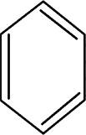 甲基苯酚 D． 2－甲基丁烷
—OH
—CH₃
CH₃—CH—CH₃
|
CH₂—CH₃
5．苯中可能混有少量的苯酚，下列实验能证明苯中是否混有少量苯酚的是( )
①取样品，加入少量酸性高锰酸钾溶液，振荡，看酸性高锰酸钾溶液是否褪色，褪色则有苯酚，不褪色则无苯酚。②取样品，加入氢氧化钠溶液，振荡，观察样品是否减少。③取样品，加入过量的浓溴水，观察是否产生白色沉淀，若产生白色沉淀则有苯酚，没有白色沉淀则无苯酚。④取样品，滴加少量的FeCl₃溶液，观察溶液是否显紫色，若显紫色则有苯酚，若不显紫色则无苯酚。
A．③④ B．①③④ C．①④ D．全部
6．下列物质属于酚类的是( )
A. 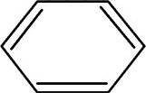B. C. 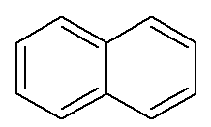D.
—CH₂OH
CH₃—
OH
|
—OH
—CH₃
OH
|
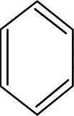
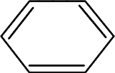
7．茶是我国的传统饮品，茶叶中含有的茶多酚可以替代食品添加剂中对人体有害的合成抗氧化剂，用于多种食品保鲜等，如图所示是茶多酚中含量最高的一种儿茶素A的结构简式，关于这种儿茶素的有关叙述正确的是( )
HO—
OH
|
O
OH
—OH
—
OH
|
OH
|
A．分子式为C₁₅H₁₂O₇
B．1 mol儿茶素A在一定条件下最多能与7 mol H₂加成
C．等质量的儿茶素A分别与足量的金属钠和氢氧化钠反应，消耗金属钠和
氢氧化钠的物质的量之比为1∶1
D．1 mol儿茶素A与足量的浓溴水反应，最多消耗Br₂ 4 mol
8．某有机物一个分子中含有一个—CH₃、一个—C₆H₄—(苯环结构)、两个—CH₂—、一个—OH原子团。符合这种结构的有多种，其中能与NaOH溶液反应的物质共有( )
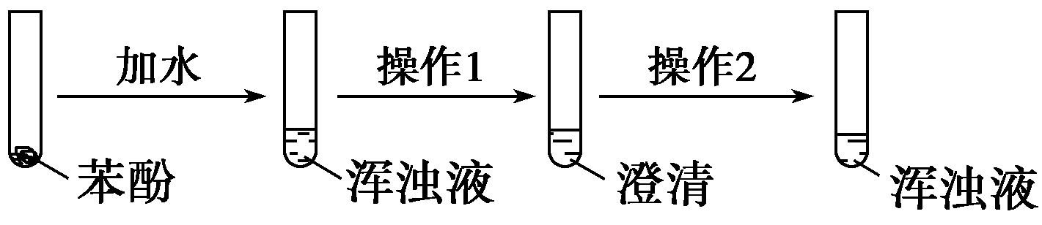
A．3种 B．6种 C．9种 D．12种
4．如图所示的操作和实验现象，能验证苯酚的两个性质。则：
(1)性质Ⅰ是_____，操作1是_____，操作2是__________。
(2)性质Ⅱ是______________，操作1是______________，
操作2是__________________________。
(3)写出所发生反应的化学方程式：______________________，_______________________。
9．A、B两种有机物的蒸气对氢气的相对密度均为54，各取5.4 g使之完全燃烧，只生成CO₂和H₂O，并分别用氧气约为9.52 L(标准状况)，将燃烧产物通入足量石灰水中得到沉淀35 g。已知A能与卤代氢(HX)发生取代反应，B则不能；B能溶于NaOH溶液，A却不能；B能使FeCl₃溶液显紫色，且其苯环上的一溴代物只有1种，试求：
(1)A、B的相对分子质量和分子式。 (2)分别写出A、B可能的结构简式。
(3)写出A与HX反应的化学方程式。 (4)写出B溶于烧碱溶液的化学方程式
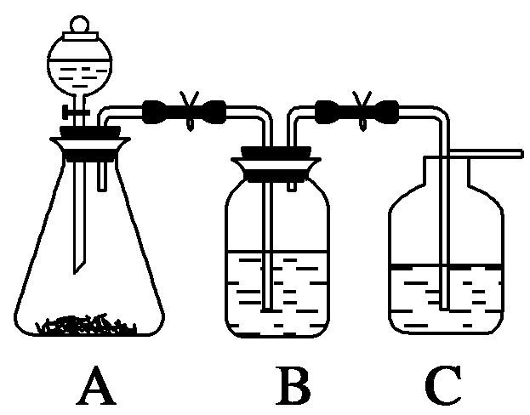
10．(1)鉴别苯、苯酚、四氯化碳、碘化钠溶液、硫化钠溶液和亚硫酸钠溶液，应选用的一种试液是__________。
(2)为了确定CH₃COOH、及H₂CO₃的酸性强弱，有人设计了如图所示的装置进行实验：
—OH
①若锥形瓶中装有一易溶于水的正盐固体，则A中发生反应的离子方程式为____。
②装置B中盛放的试剂是________，它的作用是___________________________。
③实验中观察到C中出现的主要现象是___________________________________。
11.A和B两种物质的分子式都是C₇H₈O，它们都能跟金属钠反应产生氢气；A不溶于NaOH溶液而B能溶于NaOH溶液；B能使适量的浓溴水褪色，并产生白色沉淀，而A不能；B的一溴代物有两种结构，则A和B的结构简式分别为：A________________________，B______________________。
OH
|
—
C
|
H₃C
CH₂
—CH₃
OH
|
OH
|
12．2008年北京奥运会对兴奋剂采取了更加严格的检验措施。某种兴奋剂
的结构简式如图：
回答下列问题：
该物质中最多有______个碳原子共平面，它与苯酚_________________________
(填“是”或“不是”)同系物，理由是：_________________________________________。
(2)该兴奋剂与FeCl₃溶液混合，现象是______________________________________。
(3)滴入酸性KMnO₄溶液，振荡，紫色褪去，________(填“能”或“不能”)证明其结构中含有碳碳双键。理由是： ______________________。如何证明其结构中含？ ______________________。
C=C
(4)1 mol该物质分别与浓溴水和H₂反应时最多消耗Br₂和H₂分别为________mol和________mol。

